一、选择题：本大题共15小题，每小题2分，共30分。每小题给出的四个选项中，只有一个选项符合题目要求。
1.细胞自噬与溶酶体或囊泡密切相关，溶酶体是一种含有多种水解酶的囊泡。下列相关叙述正确的是
A.细胞内的ATP能为细胞自噬提供能量
B.细胞内的囊泡都来自于内质网或高尔基体
C.细胞自噬有利于物质和能量的循环利用
D.细胞自噬现象可发生在所有生物的细胞内
2.哺乳动物的细胞膜常常会内陷形成膜微囊结构，下图是膜微囊上质子泵(质子泵是膜上运输H+的蛋白质)发挥作用的示意图。下列叙述错误的是
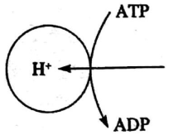
A.构成膜微囊的膜具有一定的流动性 B.质子泵运输H⁺的方式属于主动运输
C.运输H⁺的速率与细胞呼吸速率成正比 D.质子泵功能异常会影响膜内外的电位差
3.右图表示pH对植物淀粉酶和人唾液淀粉酶活性的影响，下列叙述正确的是
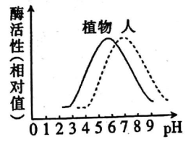
A.pH由低到高时淀粉酶活性逐渐升高 B.pH为7时植物淀粉酶的活性最高
C.人唾液淀粉酶活性比植物淀粉酶活性高 D.不同物种淀粉酶的最适pH有差异
4.下列有关细胞呼吸过程及其产物的叙述中，错误的是
A.无氧呼吸过程中有[H]的产生和消耗
B.人在剧烈运动时产生的CO₂是有氧呼吸的产物
C.酵母菌产生CO₂过程中均伴随着ATP的合成
D.在酸性条件下，重铬酸钾溶液遇酒精呈灰绿色
5.如图为某基因型为AaBB的生物细胞局部结构模式图，其中1为Y染色体，且基因A/a与基因B/b不在同一条染色体上。不考虑染色体变异，下列相关推测错误的是
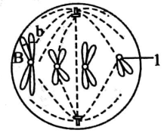
A.该细胞分裂的间期，碱基A只与碱基T配对
B.该细胞染色体数为正常体细胞染色数的一半
C.该细胞分裂后产生两种不含X染色体的精子
D.该细胞的产生过程中发生了基因A/a与B/b的自由组合
6.在一个经长期随机交配形成的兔种群中，兔的毛色由常染色体上的基因D/d₁/d₂控制。已知白色(D)对d₁、d₂为完全显性，灰色(d₁)对黑色(d₂)为完全显性，且存在DD纯合胚胎致死现象。相关分析错误的是
A.该种群中白兔和灰兔都只有2种基因型
B.一对雌雄白兔多次杂交，后代分离比接近3：1
C.一对雌雄灰兔多次杂交，后代可能会出现黑兔
D.一只白兔与一只黑兔多次杂交，后代中白兔比例为1/2
7.Qβ噬菌体的遗传物质(QβRNA)是一条单链RNA，当噬菌体侵染大肠杆菌后，QBRNA立即作为模板翻译出成熟蛋白、外壳蛋白和RNA复制酶(如下图所示)，然后利用该复制酶复制QβRNA。下列叙述错误的是
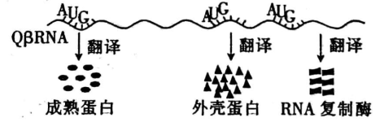
A.QβRNA的复制不需经历一个逆转录过程
B.QβRNA的复制不需经历形成双链RNA的过程
C.一条QβRNA模板能翻译出多条肽链
D.QβRNA复制前，复制酶基因已经开始表达
8.近年来，人们对核酸的营养性和抗衰老的认识日益深入，核酸营养风靡全球。下列关于核酸的叙述，错误的是
A.在不同的细胞中可以合成出相同的核酸
B.核酸可在细胞内运输某种物质或催化某些化学反应
C.叶绿体、线粒体和核糖体都含有相同的脱氧核苷酸
D.在噬菌体的核酸中插入某些核苷酸，会导致遗传信息改变
9.用含³²P和³⁵S的培养基培养细菌，将一个未标记的噬菌体在此细菌中培养9h，经检测共产生了64个子代噬菌体，下列叙述错误的是
A.³²P和³⁵S分别标记了子代噬菌体的DNA和蛋白质
B.子代噬菌体的DNA和蛋白质一定具有放射性
C.DNA具有放射性的子代噬菌体占1/32
D.噬菌体繁殖一代的时间约为1.5h
10.下列有关生物变异和人类遗传病的叙述，正确的是
A.染色体中缺失一个基因不属于基因突变
B.产前诊断确定胎儿性别进而有效预防白化病
C.染色体变异和基因突变均可以用光学显微镜直接观察
D.秋水仙素诱导多倍体形成的原因是促进染色单体分离使染色体加倍
11.荔枝椿象吸食荔枝、龙眼等果树的嫩芽，造成果品减产；平腹小蜂可把卵产在椿象的卵内，幼虫取食樁象的卵液，长大后的小蜂钻出卵壳，再次找到椿象重复上述过程。下列有关叙述正确的是
A.当荔枝椿象吸食荔枝的嫩芽时至少获得10%的荔枝同化量
B.平腹小蜂与荔枝椿象是捕食关系，平腹小蜂是次级消费者
C.以上各生物数量的相对稳定依赖信息传递来调节
D.荔枝椿象和平腹小蜂在生态系统中不属于消费者
12.右图为某一区域M、N两个物种种群的资源利用曲线图。下列相关叙述错误的是
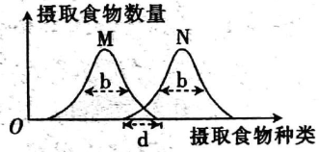
A.b越大，表明生物适应环境的能力越强 B.M、N两个种群之间相互影响共同进化
C.d越大，M、N种群增长的环境阻力越小 D.该曲线表明M、N之间存在竞争关系
13.研究发现正常肾组织中SPOP基因编码的SPOP蛋白定位在细胞核中且促进细胞凋亡；在低氧条件下，突变的SPOP基因编码的SPOP蛋白在肾癌组织中过量表达并错误积累在细胞质，此细胞质中SPOP蛋白能抑制细胞凋亡和促进细胞增殖。下列有关叙述错误的是
A.此研究成果能为诊断肾癌提供依据
B.相对正常肾脏细胞而言，肾癌细胞膜糖蛋白减少
C.SPOP基因为原癌基因，肾脏细胞癌变与SPOP基因发生突变有关
D.通过促进SPOP基因表达或转移SPOP蛋白位置均能抑制癌细胞增殖
14.秸秆还田可增加土壤肥力，缓解环境污染。为分离分解纤维素的微生物菌种，实现废物的资源化利用，研究人员设计了“土壤取样→选择培养→梯度稀释→涂布平板→挑选菌株”的实验流程。下列叙述错误的是
A.配制培养基时，应在高压蒸汽灭菌之后调节pH
B.选择培养时，应使用纤维素为唯一碳源的培养基
C.进行梯度稀释时，应在酒精灯火焰旁完成各种操作
D.挑选菌株后，应将使用过的培养基进行灭菌后再丢弃
15.将某植物种子放在26℃的黑暗环境中培养，待其长出胚芽鞘，从生长状况相同的胚芽鞘上分别对应截取三种切段S₁、S₂和S₃，然后把三种切段分别放在不含IAA和赤霉素、含赤霍素、含IAA的培养基上培养，3天后测量切段长度，结果如图所示。下列叙述正确的是
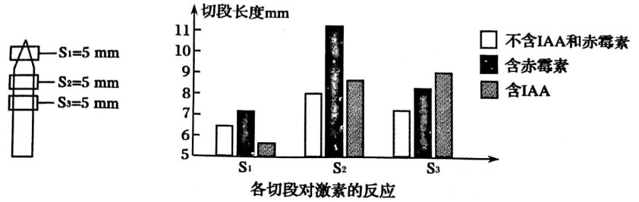
A.赤霉素通过促进细胞分裂促进S₃段生长
B.该实验说明IAA和赤霉素的作用都具有两重性
C.将植物种子放在黑暗中培养的目的是排除光照的影响
D.赤霉素和IAA对同一年龄细胞的作用效果差异相同
二、选择题：本题共5小题，每小题3分，共15分。每小题给出的四个选项中，有的只有一个选项正确，有的有多个选项正确，全部选对的得3分，选对但不全的得1分，有选错的得0分。
16.核糖体RNA(rRNA)能够催化肽键的形成。下列关于蛋白质和核酸组成的叙述，正确的是
A.不同的氨基酸R基不同，不同的核苷酸含氮碱基不同
B.核苷酸与核酸的组成元素相同，氨基酸与蛋白质的组成元素不完全相同
C.rRNA能够降低氨基酸脱水缩合的活化能并与mRNA进行碱基互补配对
D.DNA分子中嘧啶数等于嘌呤数，在DNA－RNA杂交区段中嘧啶数也等于嘌呤数
17.下列有关实验与探究的叙述，错误的是
A.探究酵母菌种群数量变化时，若酵母菌数量过多则应换高倍镜观察
B.制作生态缸时，定时加入适量饵料，不利于提高该生态系统的稳定性
C.鉴定组织中的还原糖时，可依次向待测样液中加入甲液和乙液
D.在“观察细胞的有丝分裂”实验中，能观察到分生区细胞中染色体向两极移动的过程
18.人工合成的二甲基精氨酸能加强细胞中内质网的糖基化功能，促进蛋白质的运输和分泌，同时能诱导细胞绸亡并促进细胞更新。下列叙述正确的是
A.消化酶抗体和激素的合成与分泌均与细胞中的内质网有关
B.二甲基精氨酸对细胞的作用体现了细胞间信息传递的功能
C.使用二甲基精氨酸后，细胞内的生物膜系统更新速度会加快
D.使用二甲基精氨酸后，衰老细胞中部分酶的活性会升高
19.现有基因型aabb与AABB的水稻品种，通过不同的育种方法可以培育出不同的类型。下列叙述正确的是
A.杂交育种可获得AaBb，其变异发生在减数第二次分裂后期
B.将aabb人工诱变可获得Aabb，其等位基因的产生来源于基因突变
C.单倍体育种可获得aaBB，其育种原理主要是基因重组和染色体变异
D.多倍体育种获得的AAaaBBbb，其染色体数目加倍可发生在有丝分裂的后期
20.某研究小组为测定药物对体外培养细胞的毒性，准备对某种动物的肝肿瘤细胞(中)和正常肝细胞(乙)进行动物细胞培养。下列叙述正确的是
A.制备肝细胞悬液时能用胃蛋白酶代替胰蛋白酶处理肝组织.
B.恒温培养箱中的CO₂浓度维持在5%左右，以促进细胞呼吸
C.为了保证细胞培养所需的无毒环境，需大量添加各种抗生素
D.本实验应设置对照实验，以检测药物对甲、乙的毒性大小
三、非选择题：本题包括5小题，共55分。
21.(11分)据研究，光照强度会影响茄子和韭菜的生长发育。某科研人员利用温室(温度、水分均适宜)探究光照强度对茄子和韭菜光合作用和呼吸作用的影响，结果如下图所示，图1表示茄子和韭菜光合速率和呼吸速率的比值(P/R)随光照强度变化，图2表示探究影响茄子光合作用的环境因素时，实验时间内温室中CO₂浓度随时间的变化。回答下列问题：
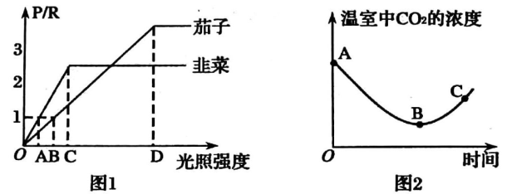
(1)由图1可知，不同光照强度下茄子和韭菜的光合速率不同，有观点认为是两种植物叶肉细胞中色素含量不同造成的。可利用 (填试剂名称)提取茄子和韭菜叶肉细胞中的色素，然后进行分离比较，根据 来初步比较两种植物叶肉细胞中色素含量的多少。
(2)图1中茄子、韭菜光合速率与呼吸速率相等时的光照强度分别是 、 。图1中光照强度为C时，影响茄子光合作用的主要环境因素是 ，影响韭菜光合作用的主要环境因素是 等。
(3)图2中B点时，茄子叶肉细胞中产生ATP的结构有 ，此时叶肉细胞中光合速率 (填“大于”“等于”或“小于”)呼吸速率。若在此时突然增大光照强度，短时间内叶绿体中C₃/C₅将 (填“升高”或“降低”)。
22.(10分)由新冠病毒引起的肺炎在全球范围内迅速蔓延，该病患者多表现为发热、乏力和干咳，并逐渐出现呼吸困难等症状。回答下列问题：
(1)新冠病毒侵入人体后，首先由 免疫发挥作用，阻止其散播，若其进入细胞内，则由 免疫发挥作用，使其释放，该过程属于 (填“细胞凋亡”或“细胞坏死”)。
(2)某患者体温升高过程中， (填激素名称)分泌增加，产热量 (填“大于”、“等于”或“小于”)散热量。当出现呼吸困难时，导致 (填神经中枢名称)的兴奋性发生变化。
(3)新冠肺炎肆虐期间，许多“白衣战士”奔向一线，长时间不进食不喝水，争分夺秒，抢救生命。在此期间他们体内血糖含量将 ，血糖的主要来源是 ，细胞外液渗透压将 ，抗利尿激素分泌量 。
23.(9分)热带雨林中有许多藤本植物，部分昆虫以其为食，食虫鸟以昆虫为食。回答下列问题：
(1)热带雨林中的植物是热带雨林生态系统的基石，理由是 。
(2)在垂直方向上，不同藤本植物上栖息的鸟类不同，原因是 。
(3)输入到食虫鸟中的能量的去向可分为两部分，一部分 ，另一部分 。
24.(15分)某两性花植物的叶色性状受独立遗传的两对等位基因E/e、F/f控制，基因型中只有E存在时表现为绿叶，只有F存在时表现为红叶。将纯合绿叶植株与纯合红叶植株移植到一个新环境中，杂交后F₁全部表现为紫叶，F₁自交得F₂，F₂的表现型及其比例为紫叶：红叶：绿叶：黄叶=7：3：1：1。回答下列问题：
(1)在进行杂交实验时，对母本需要进行 (用箭头和文字表示)处理。F₁全部表现为紫叶，F₂中出现了四种表现型，其原因是 (写出两点)。
(2)推测在新环境中F₂表现型比例异常的最可能原因是 ，若要验证该假设成立，从亲本、F₁和F₂中选择材料，设计实验，简要写出实验思路、预期的实验结果和结论。
(3)若上述假设成立，将F₂中的紫叶雌株与黄叶雄株放在以前的环境中杂交，后代中黄叶植株的比例为 。
25.(10分)玉米是二倍体。某科研人员将BT毒蛋白基因导入玉米细胞，培育转基因抗虫玉米，实验流程图如下，EcoR I、Sma I、BamH I为限制酶(箭头所指为酶切位点)。回答下列问题：
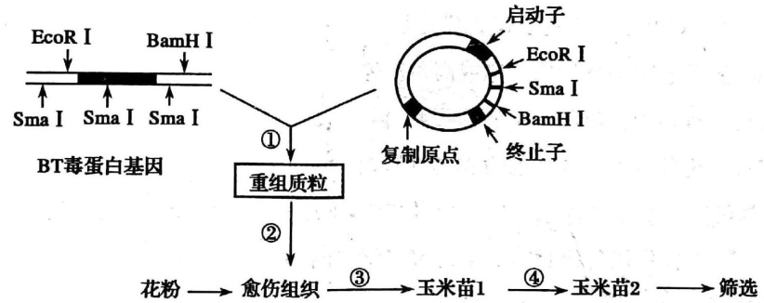
(1)过程①中，为使BT毒蛋白基因与质粒定向拼接，应选用 (填限制酶名称)切割BT毒蛋白基因与质粒。图中质粒没有标明的结构是 该结构的作用是 。
(2)过程②常用 法将重组质粒导入愈伤组织，该方法能够将BT毒蛋白基因整合到愈伤组织的染色体DNA中，与之有关的物质是 。
(3)过程③表示 ，过程④表示 ，玉米苗1与玉米苗2体细胞中染色体组数的关系是 。

